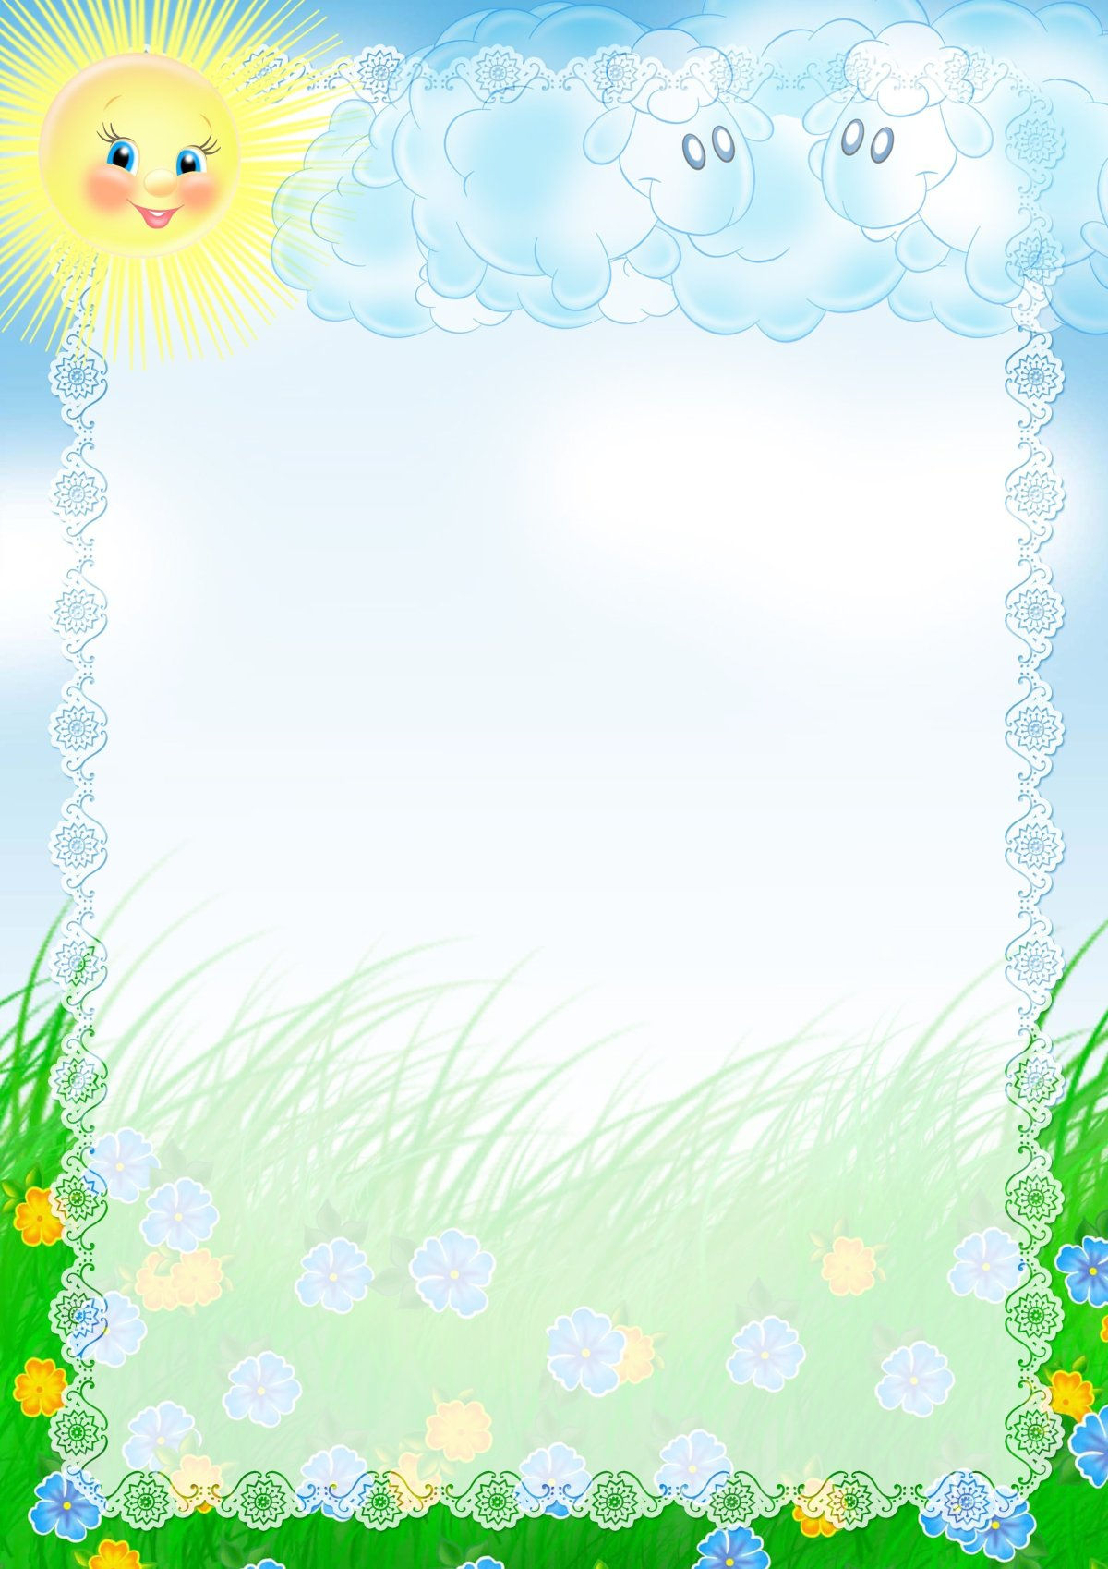

КОНСУЛЬТАЦИЯ ДЛЯ РОДИТЕЛЕЙ
«Одежда ребенка в летний период»
Подбирать одежду детям на летние месяцы следует, учитывая ее специфику. Она должна соответствовать сезону, позволяя активно проводить время на свежем воздухе, отдыхать на природе и наслаждаться солнцем.
Лето – та пора, когда малышам больше всего хочется побегать, придумать новые активные игры, наблюдать за тем, что их окружает. Чтобы все это было возможным, нужно подобрать подходящую одежду: она должна обеспечивать комфорт движений и удобство при активных играх, ведь игра – самое главное занятие ребенка.
Если говорить конкретно об одежде, то для лета лучше подбирать открытые модели. Тогда даже в период жары кожа ребенка сможет дышать, а сам малыш не будет ощущать дискомфорта из-за перегрева. Еще одно достоинство открытой одежды – обеспечение доступа для полезных солнечных лучей. Для ребенка это очень важно, так как солнечное освещение способствует выработке витамина D, незаменимого для маленьких детей. Именно этот витамин оказывает положительное влияние на развитие детского организма, а его недостаток очень сложно восполнить пищевыми продуктами. Мамы должны помнить об этом и обеспечивать детям умеренные солнечные ванны.
Если у ребенка очень светлая кожа, то можно использовать специальные кремы против солнечных ожогов. Однако большинство детей переносит недолговременное пребывание на солнце нормально, и открытая одежда не вредит им.
При выборе одежды для ребенка старайтесь не покупать слишком дорогие модели. Не забывайте, что ребенок не сможет оценить стоимость вещи и запросто сядет в ней на траву, испачкает или порвет во время активной игры. Лучше отдать предпочтение недорогим моделям, чем постоянно одергивать ребенка, запрещая ему бегать и прыгать. Поверьте, что он не ощутит никакой радости от этого, даже если будет одет в самую модную одежду. Наоборот, у него может развиться неприятие дорогой красивой одежды, он станет воспринимать ее как препятствие к играм.
Одежда для детей должна быть сшита из таких тканей, которые позволяют коже дышать. Речь идет о натуральных материалах, которые не дадут малышу перегреться. Натуральные ткани не вызовут раздражения и неприятных ощущений.

